Wat is IVIO?  IVIO is een examenbureau dat examens ontwikkelt voor leerlingen die niet op de reguliere manier examen kunnen doen. Zorgboerderij Swaenensteyn koopt examen in bij IVIO.  In samenwerking met HBO gediplomeerde docenten wordt de mogelijkheid aangeboden een leertraject in te gaan met als einddoel het behalen van een certificaat/diploma.  Coördinator Educatie VO  Via de Coördinator Educatie VO kan er een screening per leerling plaatsvinden om na te gaan of desbetreffende leerling in aanmerking komt om een IVIO examentraject in te gaan.  Zodra een leerling positief is bevonden, wordt er lesmateriaal op maat ontwikkeld en aangeboden om tot een eindexamen te komen. Het lesmateriaal wordt op basis van behoefte van de leerling samengesteld door de docenten van de educatieafdeling van zorgboerderij Swaenensteyn.  5 keer per jaar examen  Er kan 5 keer per jaar op vaste tijdstippen examen gedaan worden. Een examen wordt door de onderwijs coördinator 1,5 maanden van tevoren aangevraagd nadat de leerlingen een proefexamen gedaan hebben. |  |  | Kans op een VMBO certificaat  Uit de praktijk blijkt dat werkgevers graag certificaten / diploma’s zien. Op basis van deze formele bewijzen worden kandidaten zelf wel/niet uitgenodigd voor een sollicitatiegesprek.  Binnen zorgboerderij Swaenensteyn is het veelal mogelijk om certificaten te halen. Met IVIO-diploma’s op de CV maken leerlingen meer kans op een baan in de toekomst
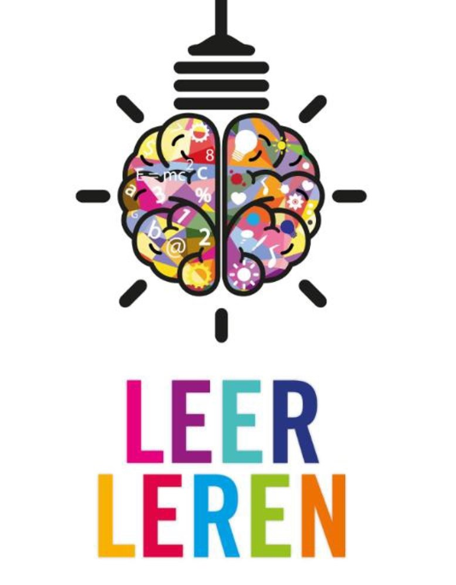 |  |  | Extra trainingen  De leerling die het IVIO examen traject ingaat krijgt in aanloop van het examen 2 trainingen aangeboden om de kans op succes van het behalen van het examen te optimaliseren. De trainingen die we aanbieden zijn: “Leer leren” en “Examentraining”. Deze trainingen kunnen groepsgewijs maar bij voorkeur individueel gegeven worden door onderwijzend personeel. |  |  | “Vergroten van Maatschappelijke redbaarheid is ons doel”
Examenniveaus  • KSE1- Maatschappelijke redzaamheid  • KSE2- VMBO BBL leerjaar 1&2  • KSE3- VMBO BBL leerjaar 3&4  • KSE4- VMBO TL leerjaar 4 |  |  |  |  |  | Voor meer informatie  U kunt voor meer informatie contact opnemen met mevr. Teewissen.  Mail: educatie@swaenensteyn.nl

Overzicht examenvakken
Nederlands | KSE 1 / <1F |  | Rekenen/wiskunde | KSE 1 / <1F
 | KSE 2 / 1F |  |  | KSE 2 / 1F
 | KSE 3 / 2F |  |  | KSE 3 / 2F
 | KSE 4 / 2F/3F |  |  | KSE 4 / 2F+
Geschiedenis | KSE 2 |  | Aardrijkskunde | KSE 2
 | KSE 3 |  |  | KSE 3
 | KSE 4 |  |  | KSE 4
Engels | KSE 1 / CEF A1 |  | Sociale vaardigheden | KSE 1
 | KSE 2 / CEF A1 |  | Sociale vaardigheden | KSE 2
 | KSE 3 / CEF A2 |  | Economie | KSE 3
 | KSE 4 / CEF B1 |  |  | KSE 4
Biologie | KSE 2 |  | Maatschappijleer | KSE 4
 | KSE 3 |  | Burgerschap | NIVEAU 1, 2 en 3

